Protocol Pharmacom instellen prijzen palliatieve kit
- Zorg dat je in Pharmacom een eigen record aanmaakt voor de Palliatieve Kit (indien deze nog niet bestaat op het cluster/in de taxe) en koppel hieraan ZI-nummer 97095017. Zorg ook dat het record aan een productgroep is gekoppeld waar de zorgverzekeraars GEEN opslag of korting voor hebben staan in Pharmacom, zodat de ingevoerde prijs ook de prijs is die in het declaratierecord komt, om te voorkomen dat de declaraties op basis van een verkeerde prijs afgekeurd worden. De prijs die in het eigen record wordt ingevuld is de basisprijs, voor als er GEEN afwijkende afspraken zijn met een verzekeraar voor vergoeding tegen een bepaalde prijs. Deze prijs staat op 9% BTW en is exclusief BTW ingevoerd.
N.B. Het interne nummer op de volgende schermafbeeldingen zal per cluster verschillen!

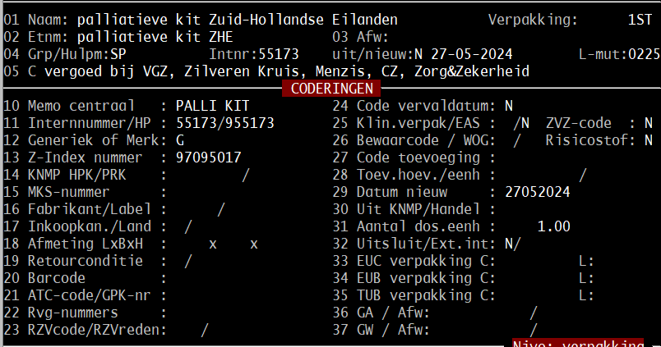

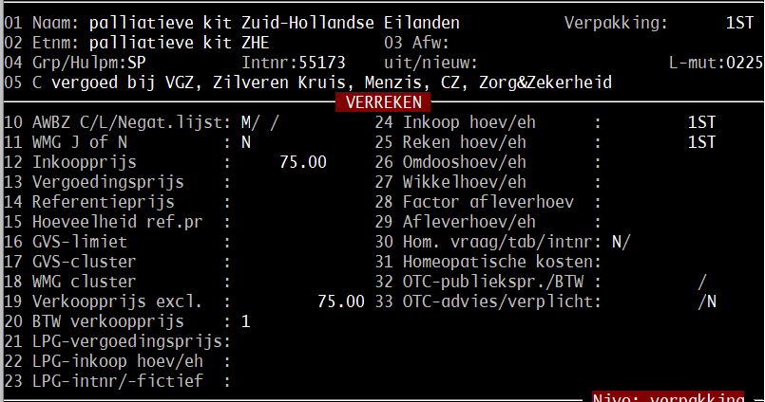

- Ga vervolgens naar om artikelprijzen per zorgverzekeraar UZOVI in te stellen.
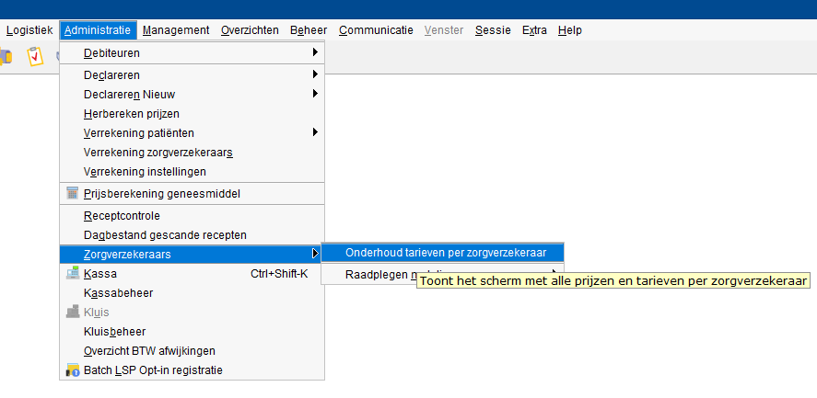
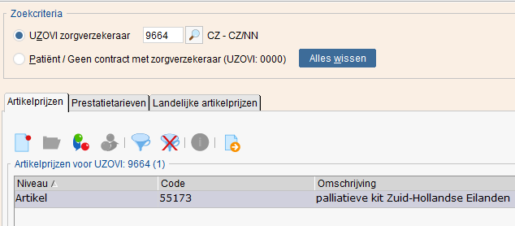
- Vul bij UZOVI zorgverzekeraar de gewenste UZOVI code in van de zorgverzekeraar waarvoor je het artikeltarief wilt invullen.
- Filter vervolgens op het aangemaakte eigen Palliatieve Kit record.
- Stel de prijs vervolgens de artikelprijs in conform zorgverzekeraar addendum/overeenkomst en sla op.
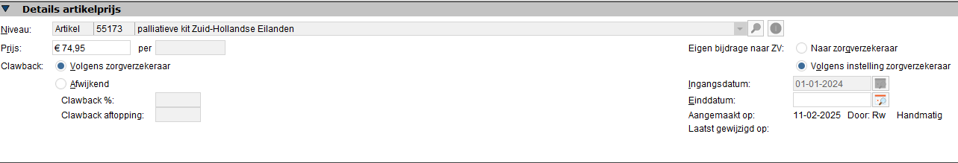
- Herhaal dit voor alle andere UZOVI codes.

